黄山学院
学生选课操作手册
1.学生访问教务系统
1.1.可以用PC或者手机，访问学院官网的信息门户
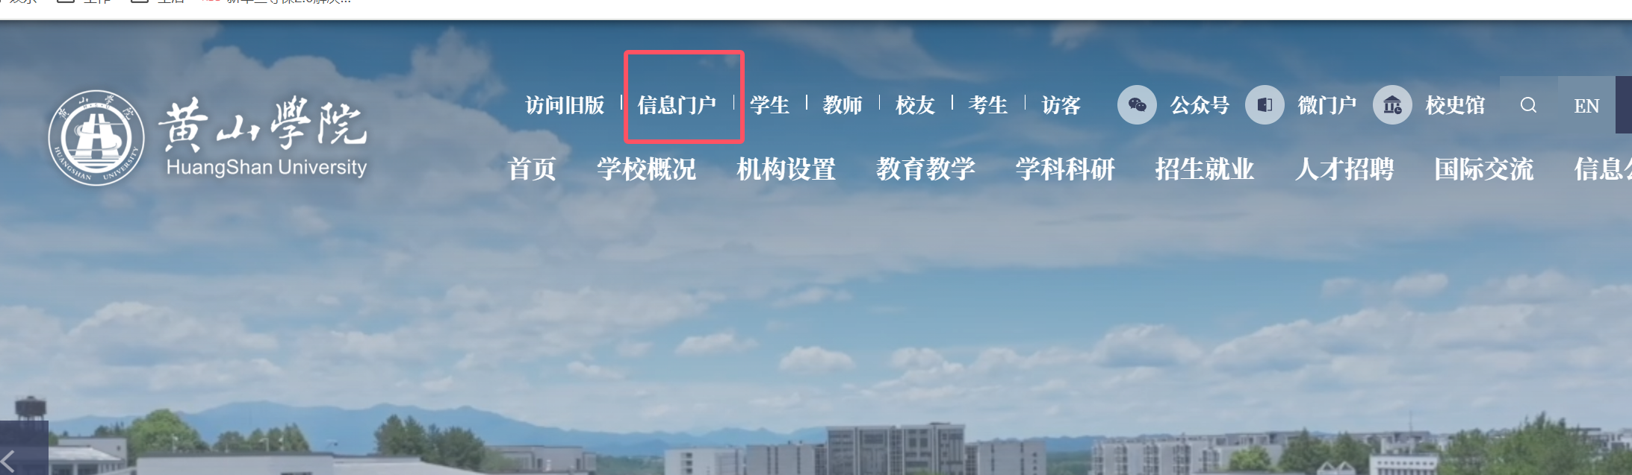
输入信息门户的账号密码（2025级新生信息门户的初始密码是身份证后6位）
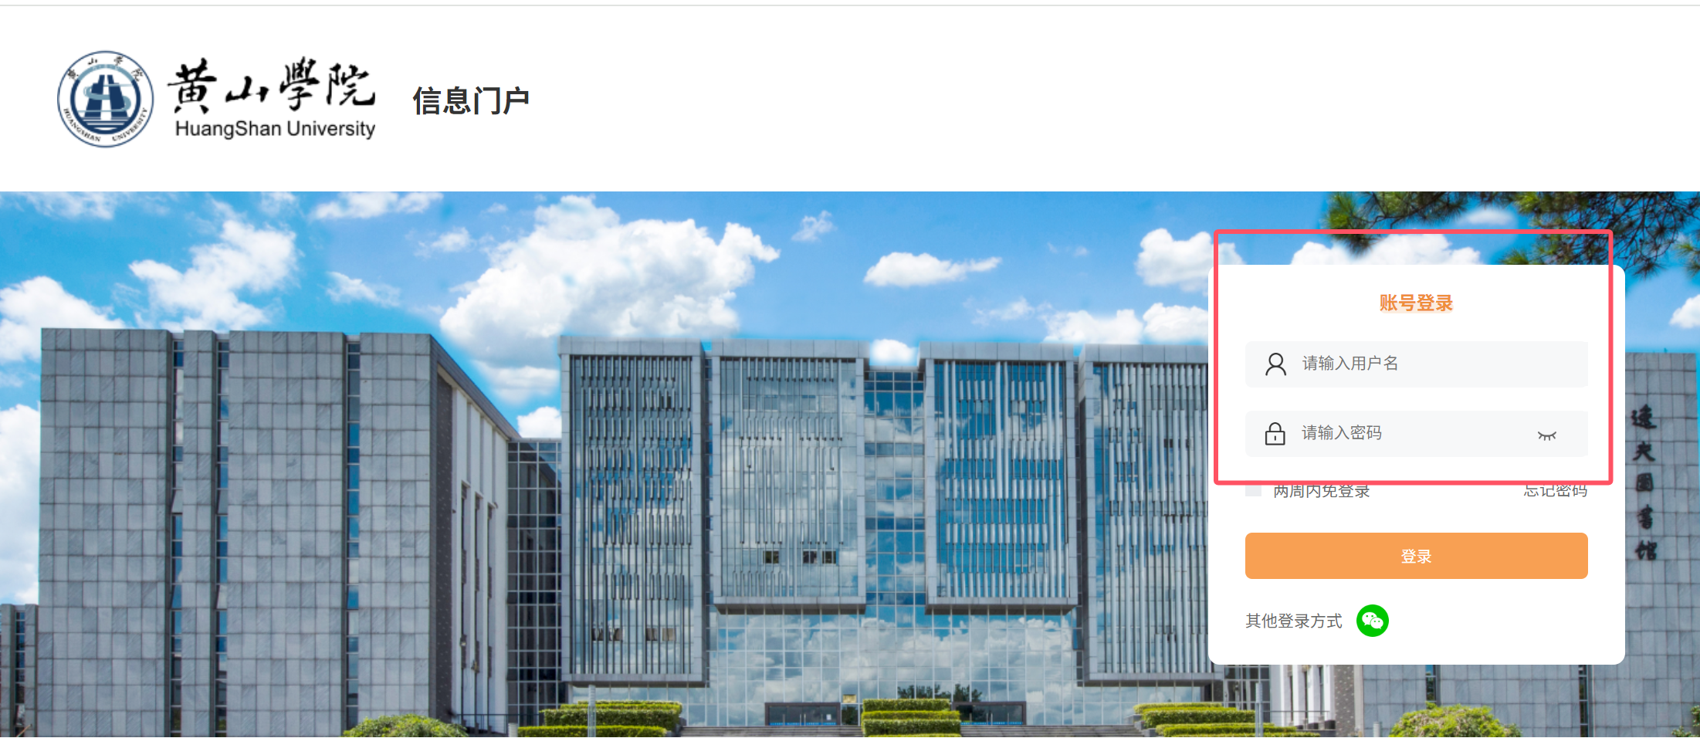
登录成功后，在校园直通车，点击新版教务系统，即可跳转进入新教务系统（注意防止与旧系统混淆）
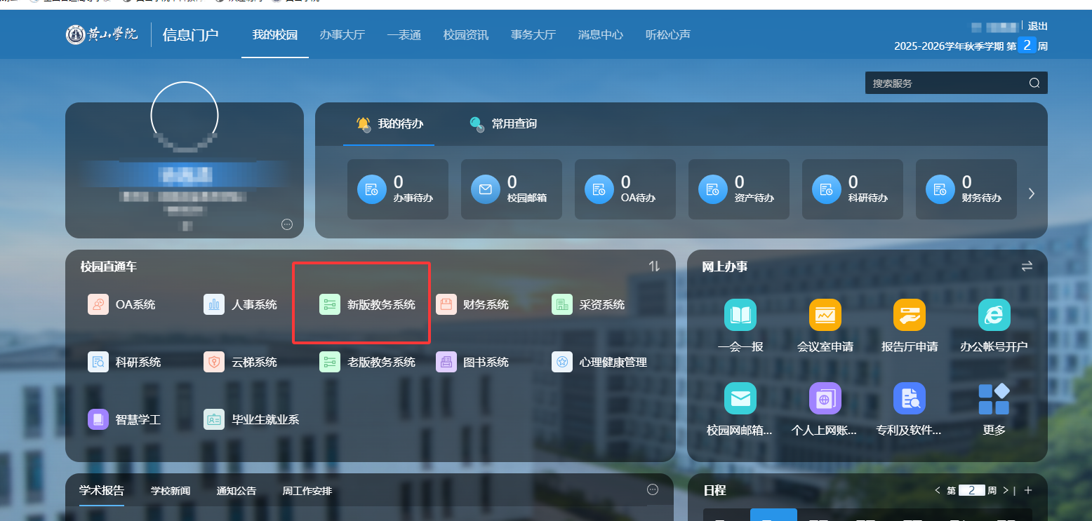

2.登录成功后，进入学生页面，选择选课-自主选课
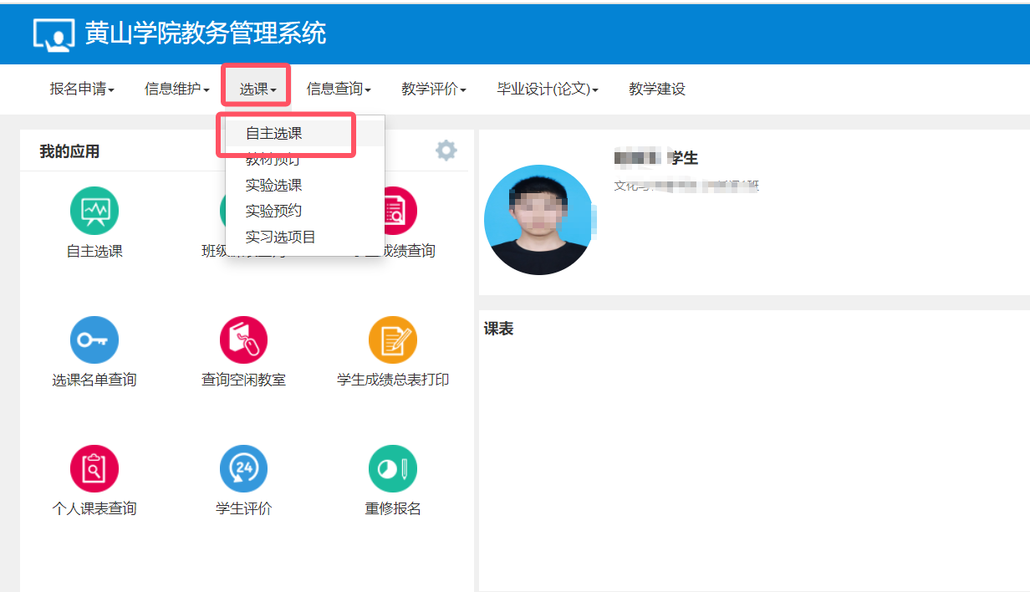

2.1进入页面后，点击查询，查看可选的课程 根据容量及自己的意愿选择相应的课程，也可以收起具体选项
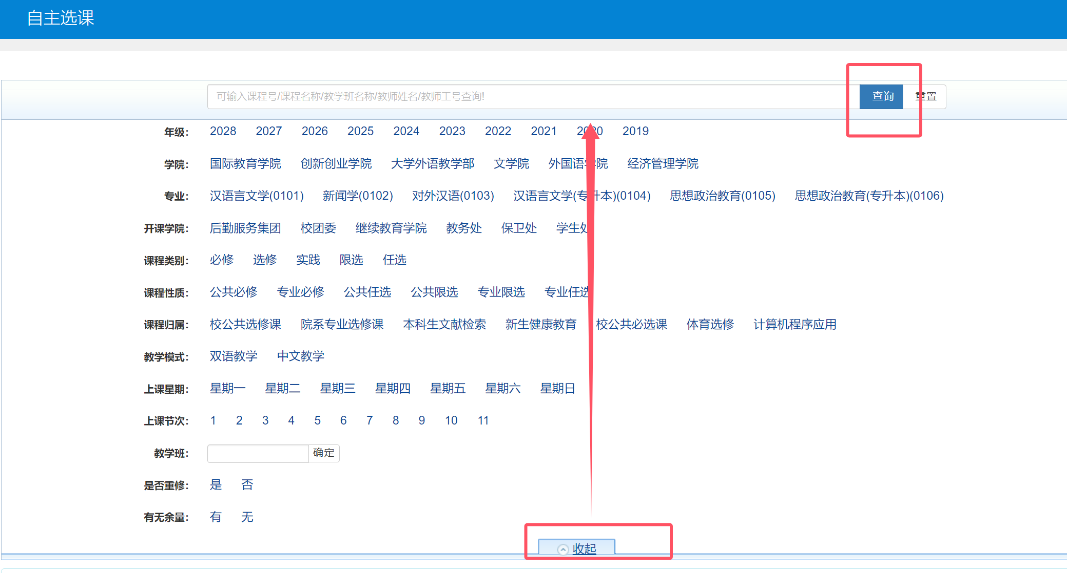
找到符合意向的选课教学班，点击右边蓝色的选课按钮
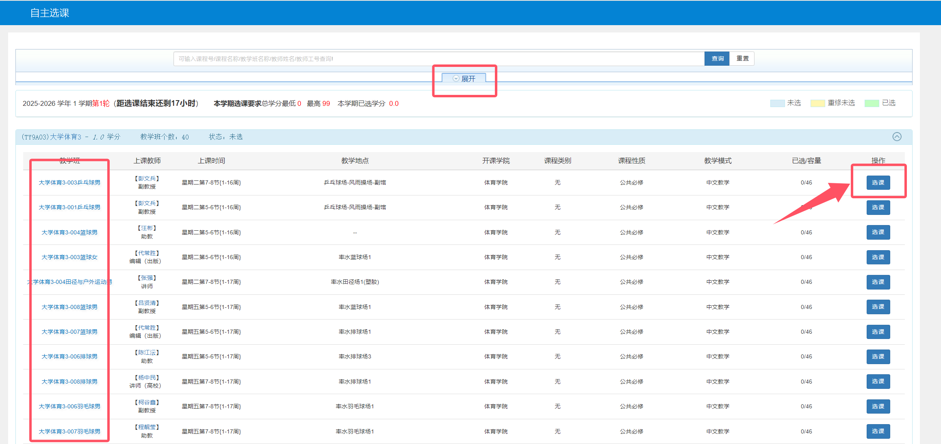

2.2点击选课成功后，可以点击退选，取消本次选课操作
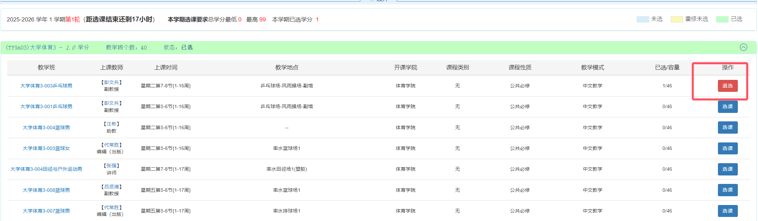

2.3点击页面右侧黄色拉框，核对自己选择的课程，一定要查看时间是否正确，根据需求进行调整
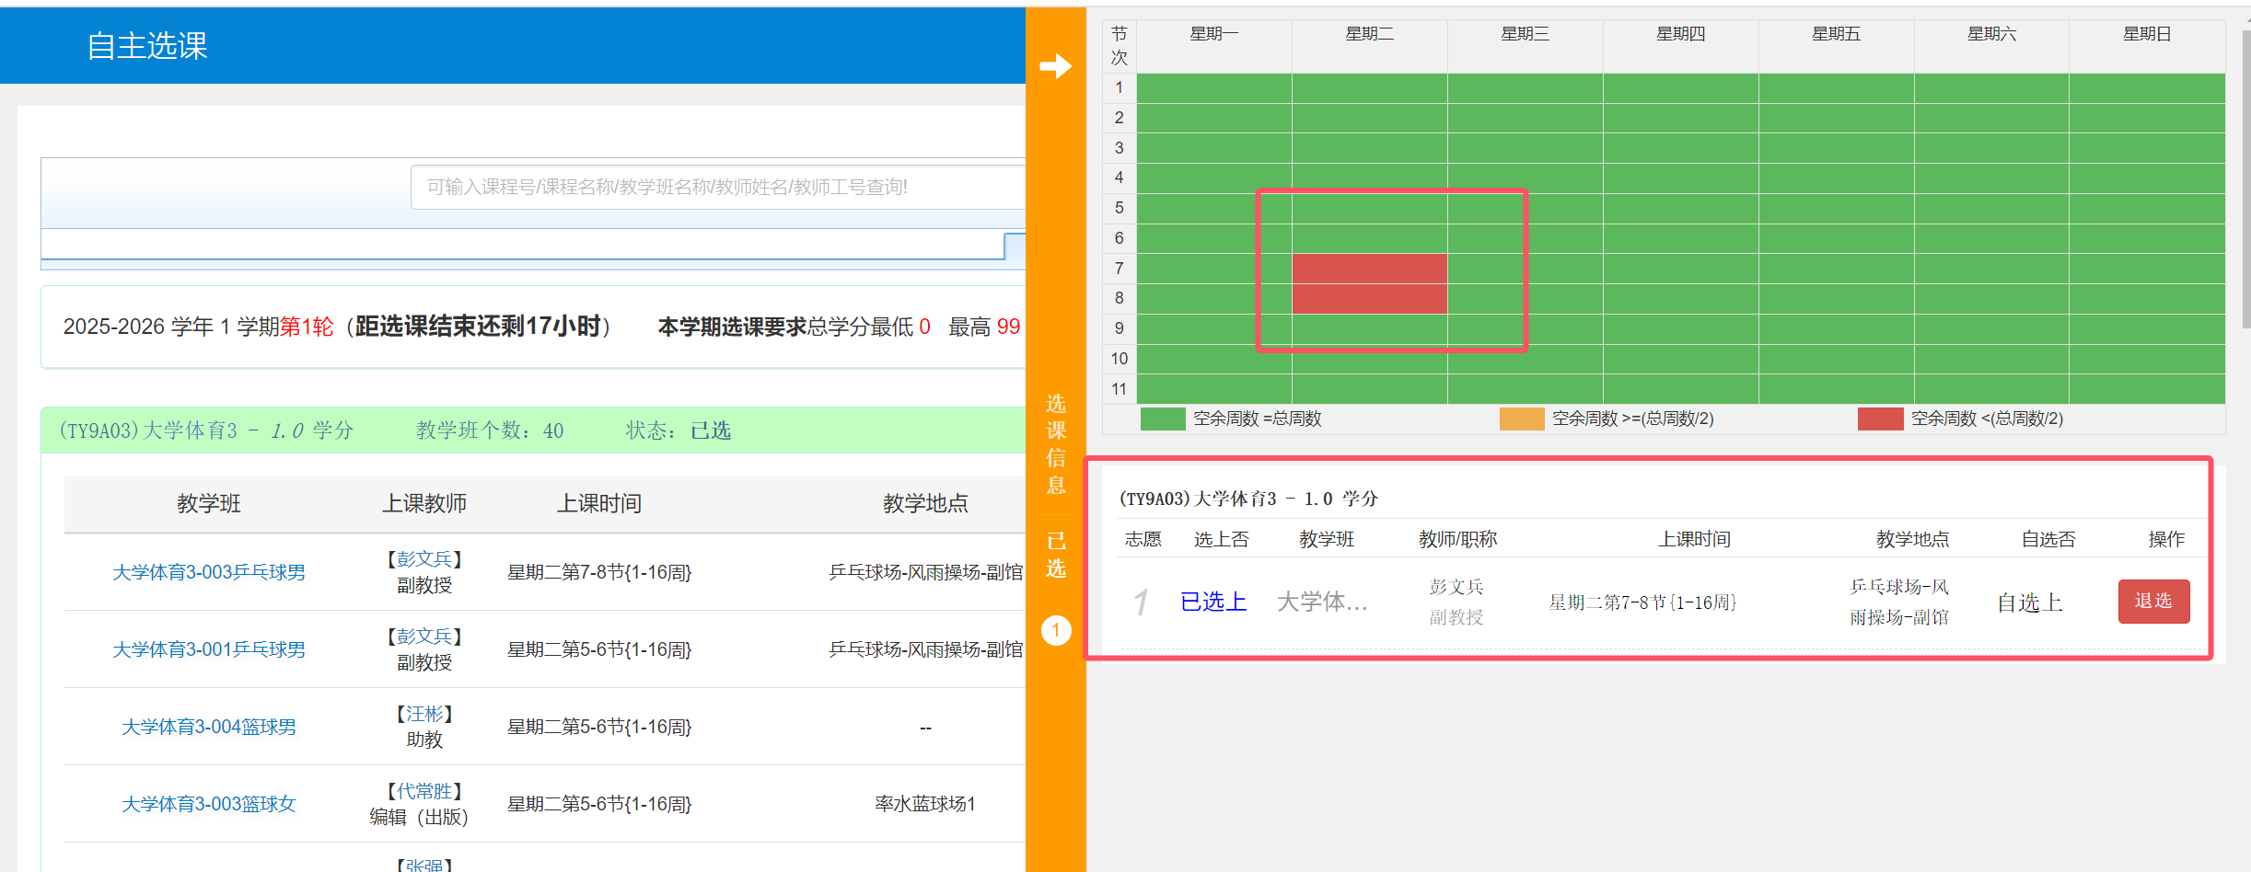

2.4需要注意如果同时选择多个课程，可以点击右侧箭头收起(如下图）第一个课程的教学班，同理展开另一门课程的可选教学班。
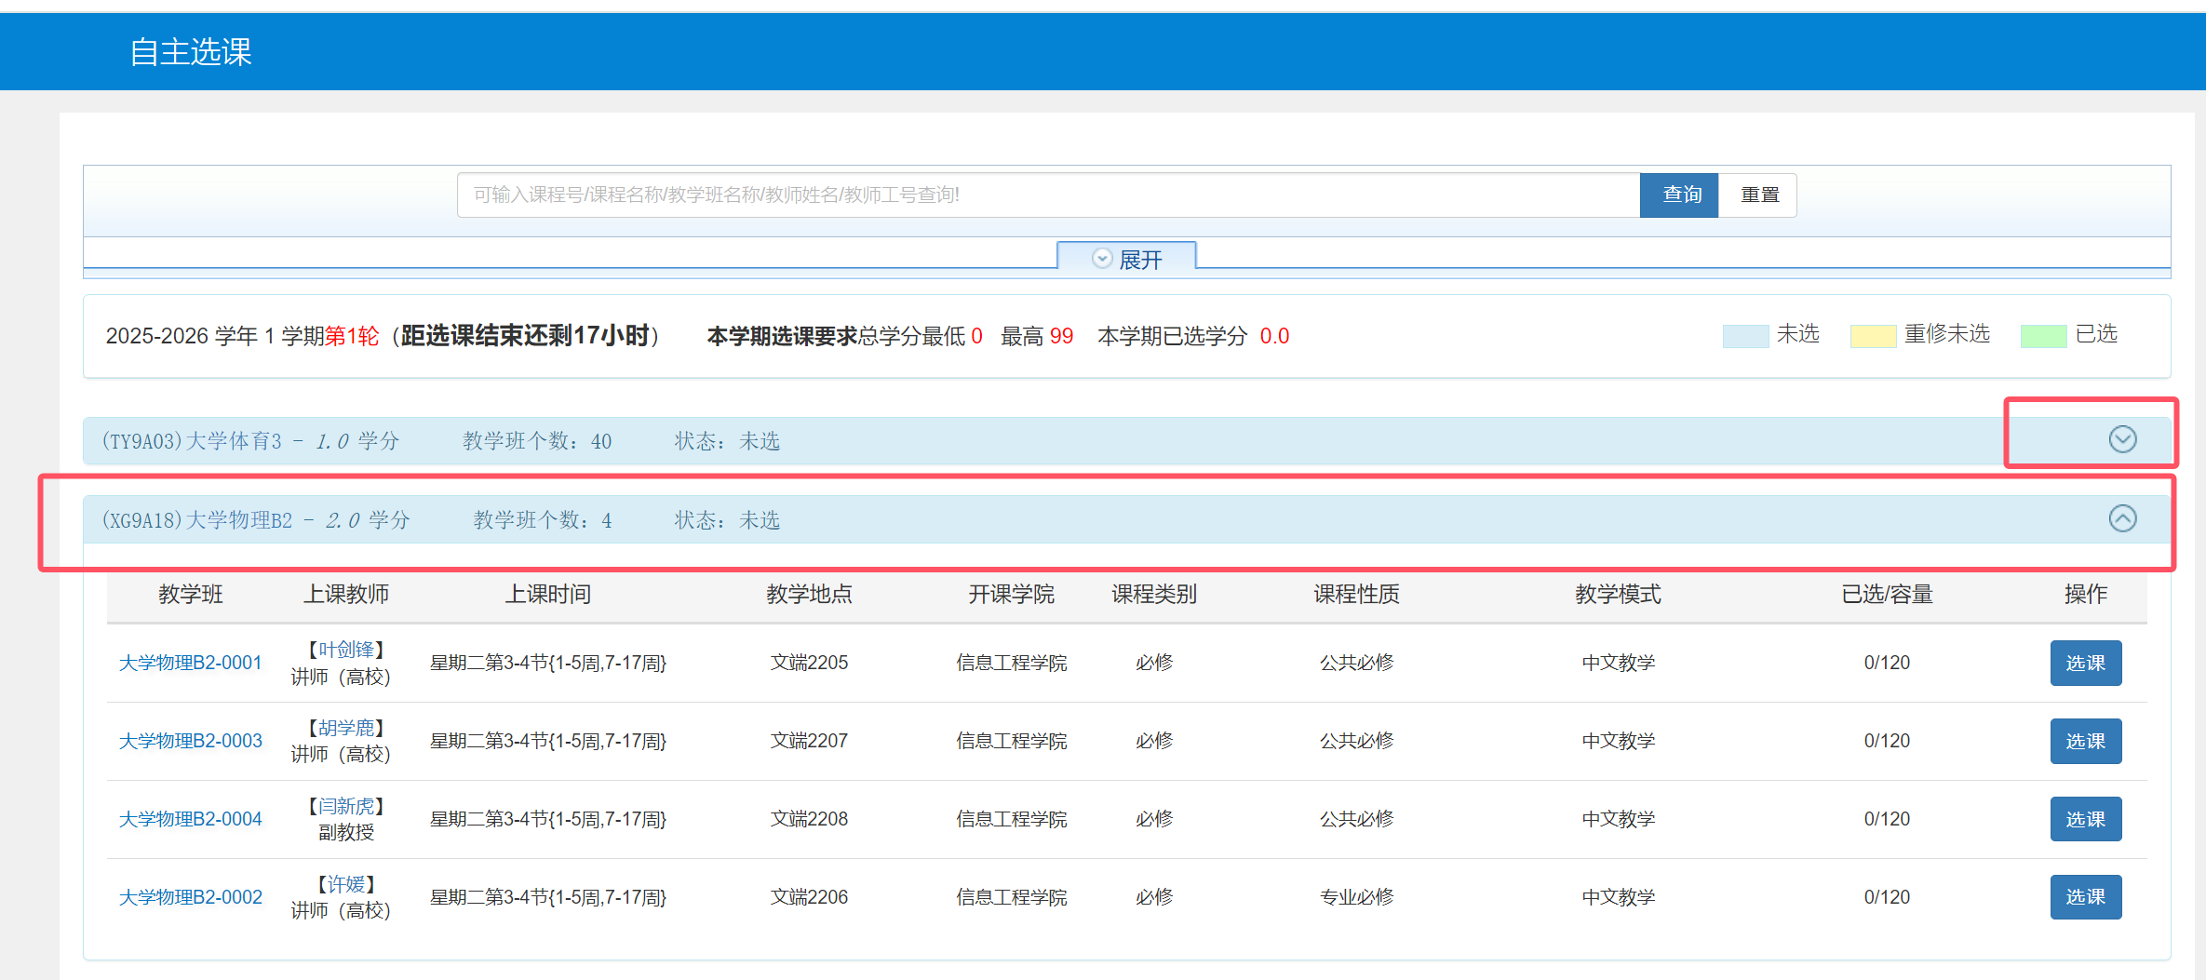
收起
展开
选完后，状态会变为：已选
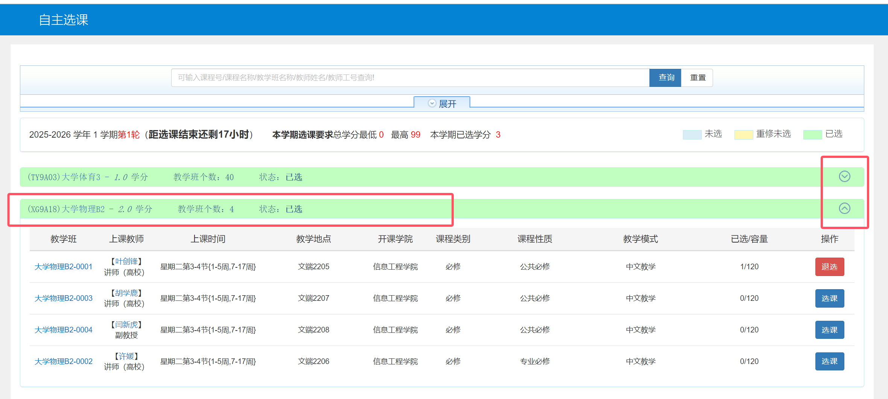
点击页面右侧黄色拉框，核对自己选择的课程，根据需求进行调整
